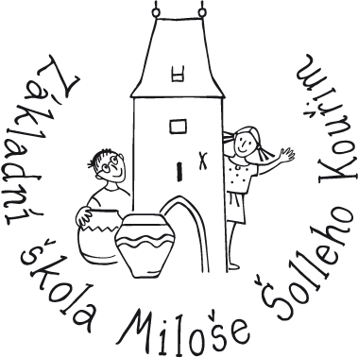
Školní potřeby pro 1. ročník:

Aktovka
Přezůvky do školy
Sáček na přezůvky
Penál
Kvalitní pastelky
Počítadlo
Desky na sešity
Desky na číslice a písmena

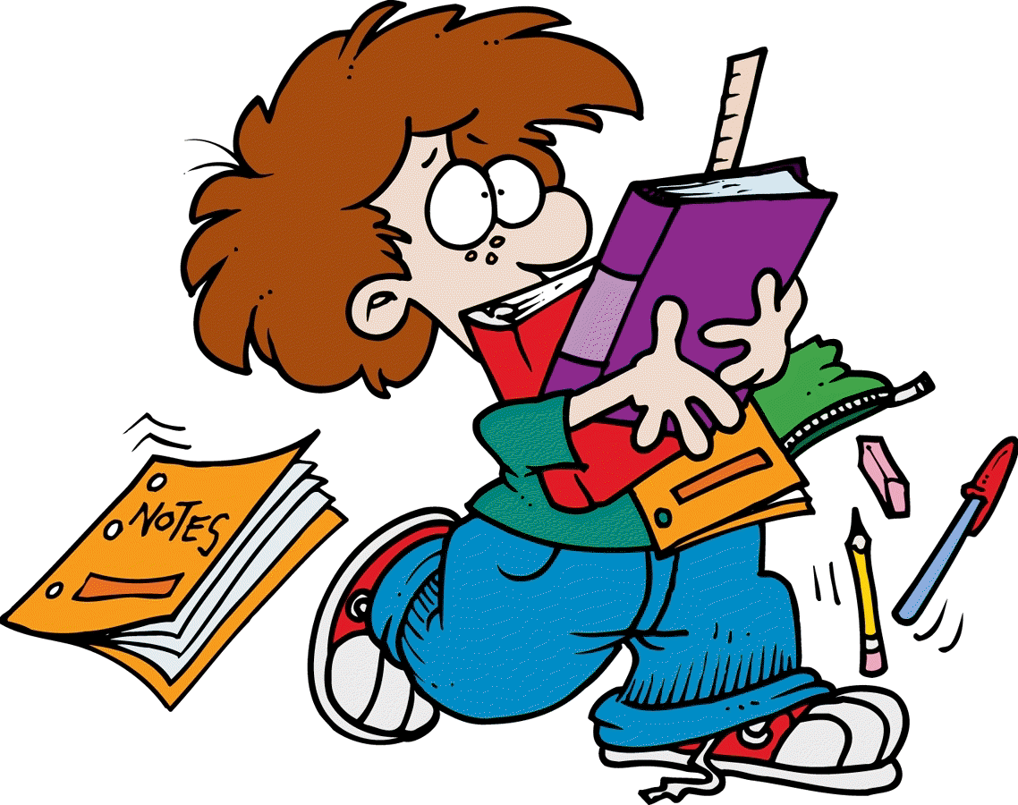
Cvičební úbor: tričko, tepláky, mikina, sálová obuv

VV potřeby:
Kufřík
Temperové barvy
Kelímek na vodu
Ubrus na lavici
Zástěra nebo tričko
Hadřík
2x celé balení papírových kapesníčků (v krabičce)

Prosíme vše podepište.

V prvním týdnu v září budeme vybírat 500 Kč – 2x matematika, slabikář, čtvrtky

Děti dostanou jako dárek balíček pomůcek od našeho zřizovatele Města Kouřim a ve škole dostanou další pomůcky v hodnotě 500,- Kč na žáka.

